鸭下蛋喂什么好，高效蛋鸭饲料配方
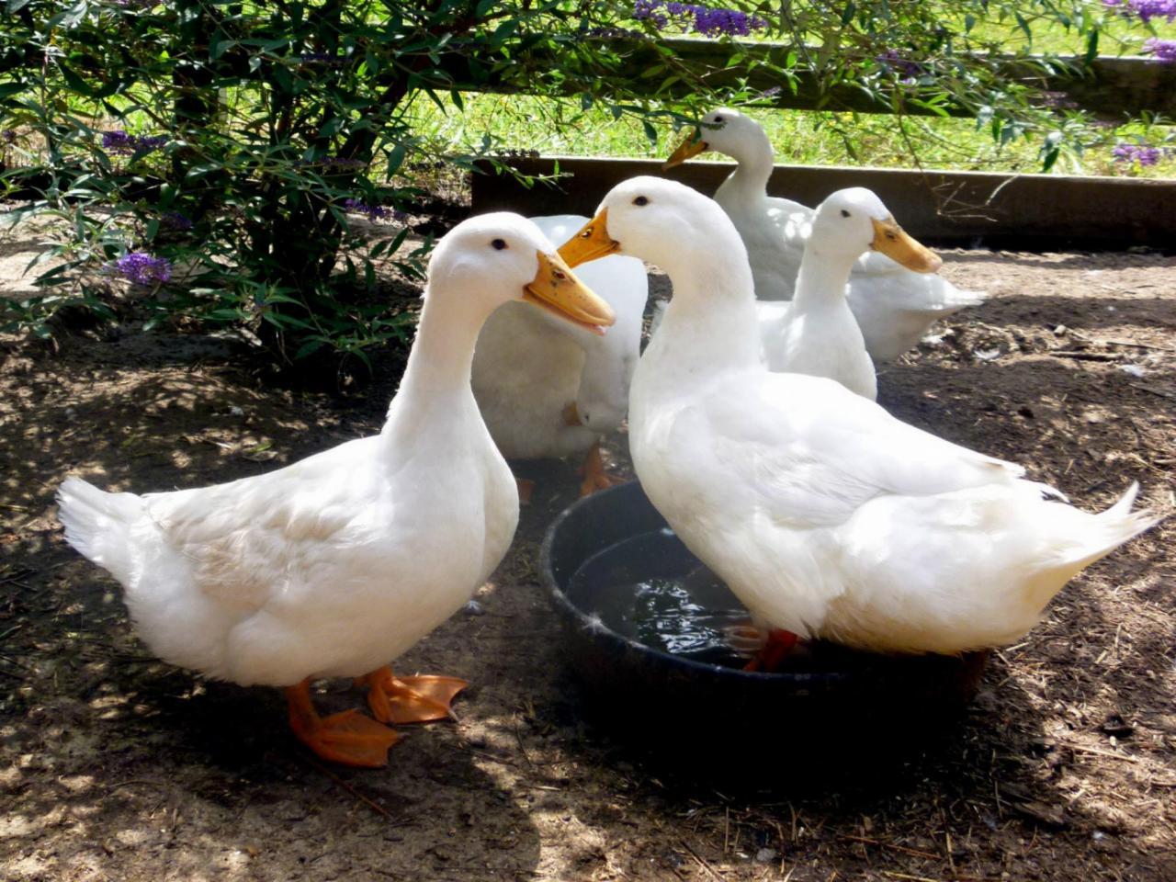
有关蛋鸭的饲料配方，给蛋鸭配制饲料时，要求饲料原料的品质稳定，合理配比提高维生素营养，自己配的蛋鸭饲料不仅降低养殖成本，取得较好效益，充分提高蛋鸭产蛋量，提高蛋品质，从而，迅速让蛋鸭得到生长发育快，营养均衡的维生素需求，下面分享几个养蛋鸭饲料配方给大家，供大家参考：
一、蛋鸭饲料自配料：
1.玉米60%，豆粕27.7%，菜粕7%，石粉4.7%，食盐0.3%，维诺蛋鸭多维0.1%，维诺霉清多矿0.1%，维诺复合益生菌0.1%。
2.玉米66%，豆粕17%，棉粕6.7%，石粉9.7%，食盐0.3%，维诺蛋鸭多维0.1%，维诺霉清多矿0.1%，维诺复合益生菌0.1%。
蛋鸭饲养配方技术​
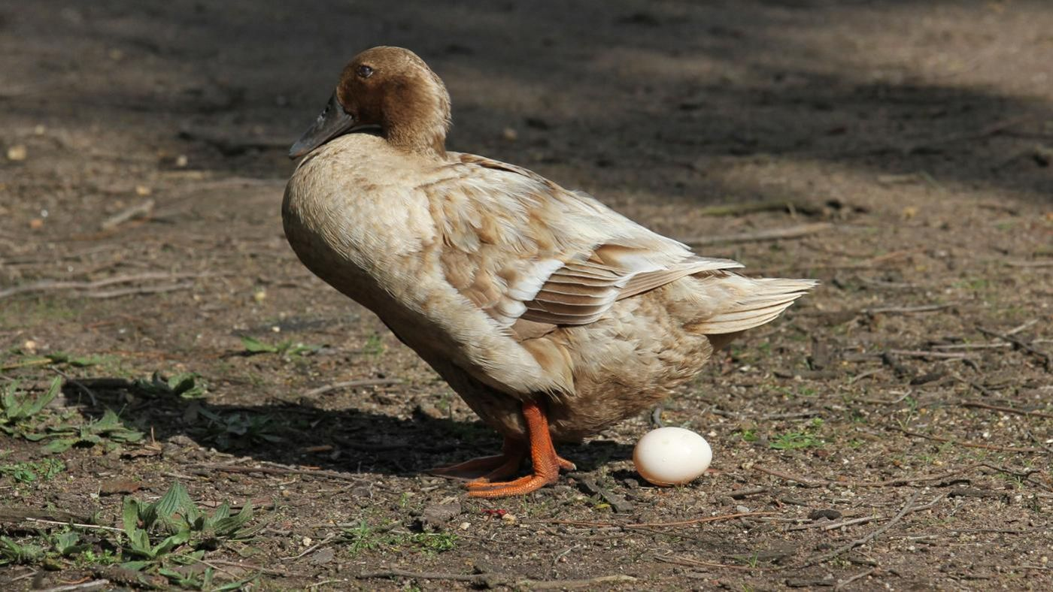
鸭子的饲料原料广泛，对于蛋鸭养殖户来说，要想把鸭子养殖好。一定要配制鸭饲料的配方投喂量，针对不同生长时期的鸭子，供给不同的蛋鸭饲料配方。维诺蛋鸭多维补充多种维生素，抗应激，可以满足多种营养功能，不仅能起到补充维生素的作用，还可以节省饲料成本，减轻养鸭户的劳动强度，大大降低养鸭的生产成本，增强养殖效益。
蛋鸭饲养配方技术​
